Резюме участника

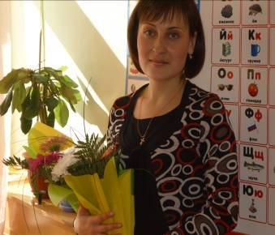
Голькина Ольга Васильевна

учитель начальных классов.

Курируемый класс - 2 Г класс.

Стаж работы в качестве классного руководителя – 2,5 года;

С данным классом работаю –
1,5 года.

О себе и о воспитательной деятельности:

Я, Голькина Ольга Васильевна, родилась 17 ноября 1981 года в пос. Алтышево Алатырского района. После окончания школы №81 г. Ульяновска в 1998 году поступила учиться в Алатырский педагогический колледж на отделение "Учитель начальных классов и ИЗО". В 2002 г. поступила на заочное отделение на дефектологический факультет по специальности "Социальный педагог. Учитель - логопед" в МГОПУ им. М.А. Шолохова г. Чебоксары и завершила обучение в 2006 г.
В 2003 году начала работать в Алатырском техникуме железнодорожного транспорта, методистом.
В 2008 году перешла на работу в МОУ «Гимназия №6» на должность социального педагога и учителя – логопеда.
С 1 сентября 2009 г. работаю учителем начальных классов.

В настоящее время работаю с классным коллективом 2Г класса. В классе 19 учащихся, из них 12 мальчиков и 7 девочек.

...Профессия учителя – нелёгкая, в этой работе много трудностей, но суметь их преодолеть и увидеть потом положительные результаты своей работы – это доставляет мне большую радость.
Главной целью моей работы с классом является воспитание настоящего человека: грамотного, творческого, старательного и отзывчивого.
В работе с классом в качестве классного руководителя обращаю внимание, в первую очередь, на создание в классе единого коллектива детей и родителей, сплочение классного коллектива в целом. В этом мне помогают различные внеклассные и школьные мероприятия.
Мое кредо как классного руководителя: любить, понимать, принимать, сострадать и помогать. Мне кажется, что для воспитания детей нужен не великий ум, а большое сердце.
Я хочу быть для своих учеников значимой, привлекательной, интересной, умной, тактичной, доброй, честной, справедливой, принципиальной – тогда им будет со мной хорошо и, прежде чем ошибиться, поступить не по совести, они будут вспоминать меня.
Зная психологию ребенка, учить его жить среди людей, учить его ценить творческое одиночество, преодолевать препятствия, помогать ему словом и делом.
Пусть каждый мой ученик с удовольствием ходит в свой класс, с удовольствием учится, любит свою семью, стремится ко всему новому и интересному, уважает в себе и в других человека.
Работаю над проблемой «Формирование сплоченности детского коллектива в воспитательной системе работы классного руководителя».
Мне бы хотелось верить, что в результате моей работы мои воспитанники будут добрыми и милосердными, быть может, — щедрыми, но главное — научатся слушать и слышать других, научатся отличать добрые дела от неправедных, вырастут способными к любви, интеллигентными, образованными, человечными.

